Российская Федерация
Новгородская область Новгородский район
АДМИНИСТРАЦИЯ САВИНСКОГО СЕЛЬСКОГО ПОСЕЛЕНИЯ
П О С Т А Н О В Л Е Н И Е
от 18.12.2023 № 940
д. Савино

Об утверждении Положения
о порядке размещения нестационарных
торговых объектов на территории
Савинского сельского поселения,
Дизайн-кода Савинского сельского поселения
по размещению нестационарных торговых
объектов, сезонных (летних) кафе и
Порядка демонтажа нестационарных
торговых объектов

В соответствии с федеральными законами от 6 октября 2003 г. N 131-ФЗ "Об общих принципах организации местного самоуправления в Российской Федерации", от 28 декабря 2009 г. N 381-ФЗ "Об основах государственного регулирования торговой деятельности в Российской Федерации" и в целях упорядочения размещения нестационарных торговых объектов на территории Савинского сельского поселения, улучшения архитектурно-художественного облика, обеспечения надлежащего санитарного состояния Савинского сельского поселения, создания условий для улучшения организации и качества торгового обслуживания населения Савинского сельского поселения, улучшения эстетического облика поселения, администрация Савинского сельского поселения
ПОСТАНОВЛЯЕТ:
1. Утвердить прилагаемые:
- Положение о порядке размещения нестационарных торговых объектов на территории Савинского сельского поселения (далее - Положение) (Приложение I);
-Дизайн-код Савинского сельского поселения по размещению нестационарных торговых объектов и сезонных (летних) кафе (далее - Дизайн-код) (Приложение II).
- Утвердить Порядок демонтажа нестационарных торговых объектов, не соответствующих Дизайн-коду (приложение III).
2. Установить следующие переходные положения для собственников нестационарных торговых объектов, осуществляющих свою деятельность на основании договоров о предоставлении права на размещение нестационарного торгового объекта на территории Савинского сельского поселения, заключенных до вступления в силу настоящего постановления и действующих на день его принятия, срок которых истекает:
2.1. В 2024 году, - собственники нестационарных торговых объектов имеют право заключить новый договор без проведения аукциона со сроком действия на 5 лет при условии приведения ими нестационарных торговых объектов в соответствие с требованиями, установленными Дизайн-кодом, в течение 2 лет с момента заключения указанного договора (но не позднее 30.12.2025);
2.2. В 2025 году, - собственники нестационарных торговых объектов имеют право заключить новый договор без проведения аукциона со сроком действия на 5 лет при условии приведения ими нестационарных торговых объектов в соответствие с требованиями, установленными Дизайн-кодом, в течение 1 года с момента заключения указанного договора (но не позднее 30.12.2025);
2.3. В остальной период, - собственники нестационарных торговых объектов имеют право заключить новый договор без проведения аукциона со сроком действия на 5 лет при условии соответствия нестационарных торговых объектов требованиям, установленным Дизайн-кодом.
3. В случае исключения мест размещения нестационарных торговых объектов из схемы размещения нестационарных торговых объектов на территории Савинского сельского поселения, утвержденной постановлением Администрации Савинского сельского поселения от 24.08.2021 № 486 (далее - Схема), по основаниям, предусмотренным Порядком разработки и утверждения схемы размещения нестационарных торговых объектов на земельных участках, в зданиях, строениях, сооружениях, находящихся в государственной собственности или муниципальной собственности, утвержденным постановлением Министерства промышленности и торговли Новгородской области от 29.11.2019 N 5, собственникам нестационарных торговых объектов, с которыми были заключены договоры на условиях, предусмотренных подпунктами 2.1 – 2.3 настоящего постановления, предоставляются компенсационные места с заблаговременным (не менее чем за 3 месяца) письменным уведомлением с предложением вариантов компенсационных мест, либо с предложением самостоятельного подбора компенсационного места из числа указанных в Схеме.
4. Требования Дизайн-кода не распространяются на нестационарные торговые объекты, расположенные на территориях объектов культурного наследия, а также в границах зон охраны объектов культурного наследия.

5. Постановление Администрации Савинского сельского поселения от 16.02.2022 № 153 «Об утверждении Положения о порядке размещения нестационарных торговых объектов на территории Савинского сельского поселения» признать утратившим силу.
6. Опубликовать настоящее постановление в периодическом печатном издании «Савинский вестник» и разместить на официальном сайте Администрации Савинского сельского поселения в информационно-телекоммуникационной сети «Интернет».

Глава сельского поселения А.В.Сысоев

Приложение I
Утверждено
Постановлением Администрации Савинского сельского поселения
от 18.12.2023 № 940

ПОЛОЖЕНИЕ
О порядке размещения нестационарных торговых объектов на территории Савинского сельского поселения

1. Общие положения

1.1. Настоящее Положение разработано в соответствии с Гражданским кодексом Российской Федерации, федеральными законами от 6 октября 2003 г. N 131-ФЗ "Об общих принципах организации местного самоуправления в Российской Федерации", от 28 декабря 2009 г. N 381-ФЗ "Об основах государственного регулирования торговой деятельности в Российской Федерации", в целях упорядочения размещения и функционирования нестационарных торговых объектов на территории Савинского сельского поселения, создания условий для улучшения организации и качества торгового обслуживания населения Савинского сельского поселения, улучшения эстетического облика поселения.
1.2. Настоящее Положение определяет порядок размещения нестационарных торговых объектов на территории Савинского сельского поселения.
1.3. Требования, предусмотренные настоящим Положением, не распространяются на отношения, связанные с размещением нестационарных торговых объектов, находящихся на территориях рынков, при проведении праздничных, общественно-политических, культурно-массовых и спортивно-массовых мероприятий, имеющих краткосрочный характер, при проведении выставок-ярмарок, ярмарок в зонах отдыха, а также на разносную торговлю.
1.4. Размещение нестационарных торговых объектов осуществляется с учетом обеспеченности населения Савинского сельского поселения стационарными предприятиями потребительского рынка в целях создания максимального удобства для населения.
Нестационарные торговые объекты должны соответствовать требованиям, установленным Дизайн-кодом Савинского сельского поселения по размещению нестационарных торговых объектов и сезонных (летних) кафе
1.5. Размещение нестационарных торговых объектов на земельных участках, в зданиях, строениях, сооружениях, находящихся в муниципальной собственности либо государственная собственность на которые не разграничена, юридическим лицам и индивидуальным предпринимателям предоставляются в соответствии со схемой размещения нестационарных торговых объектов на территории Савинского сельского поселения (далее - Схема).
1.5. С юридическими лицами и индивидуальными предпринимателями, имеющими намерение установить нестационарный торговый объект на территории Савинского сельского поселения, договор о предоставлении права на размещение нестационарного торгового объекта заключается по результатам аукциона, открытого по составу участников.
1.6. Стоимость размещения нестационарного торгового объекта за год складывается из среднего уровня кадастровой стоимости земельных участков Савинского сельского поселения и площади, занимаемой торговым объектом.
Средний уровень кадастровой стоимости 1 кв. м земель кадастровых кварталов по Савинскому сельскому поселению утвержден постановлением департамента имущественных отношений и государственных закупок Новгородской области от 01.08.2013 N 3 "Об утверждении результатов государственной оценки земель населенных пунктов".
1.7. Аукцион не проводится в случаях:
1.7.1. Если нестационарный торговый объект размещен на основании ранее проведенного аукциона и включен в утвержденную Схему (в этом случае хозяйствующий субъект имеет право на заключение договора о предоставлении права на размещение нестационарного торгового объекта на новый срок);
1.7.2. Размещения нестационарного торгового объекта для оказания услуг по ремонту обуви, ремонту часов;
1.7.3. Размещения нестационарного торгового объекта по реализации печатной продукции;
1.7.4. Размещения нестационарного торгового объекта общественного питания собственником (арендатором) стационарного торгового объекта на земельном участке, смежном с земельным участком под зданием, строением, сооружением, в котором стационарно располагается указанный объект общественного питания, в том числе летние кафе, осуществляющие свою деятельность в весенне-летний период (стоимость размещения нестационарных торговых объектов в месяц, указанных в настоящем подпункте, определяется исходя из произведения площади торгового объекта на средний уровень кадастровой стоимости 1 кв. м, деленного на 12 месяцев);
1.7.5. Если нестационарный торговый объект размещен на основании ранее заключенных договоров, регулирующих земельные правоотношения (в указанных случаях данные договоры действительны до окончания срока их действия).
Плата за размещение нестационарных торговых объектов по заключенному договору должна вноситься владельцем нестационарного торгового объекта в бюджет Савинского сельского поселения без дополнительных уведомлений или требований.
1.9. Договор (приложение 1) о предоставлении права на размещение нестационарных торговых объектов на территории Савинского сельского поселения заключаются на следующие сроки:
- для нестационарных торговых объектов постоянного размещения (киоск, остановочный комплекс, торговый автомат, торговый павильон, торговая палатка) - на срок до 5 лет;
- для нестационарных торговых объектов временного размещения (торговля овощами, фруктами, бахчевыми культурами, размещение летних кафе), передвижных (мобильных) нестационарных торговых объектов (автомагазин, автоцистерна, мобильный пункт быстрого питания, торговый лоток, торговая тележка) - на срок до 1 года без преимущественного права заключения договора на новый срок.
1.11. Размещение нестационарных торговых объектов на земельных участках, в зданиях, строениях, сооружениях, находящихся в муниципальной собственности либо государственная собственность на которые не разграничена, не предусмотренных Схемой, а также без договора о предоставлении права на размещение нестационарного торгового объекта на территории Савинского сельского поселения считается несанкционированным, а лица, осуществляющие его размещение и ведущие в нем торговую деятельность, привлекаются к ответственности в соответствии с действующим законодательством Российской Федерации и Новгородской области.

2. Порядок проведения аукциона на право размещения
нестационарных торговых объектов
2.1. Предметом торгов является право на заключение юридическими лицами и индивидуальными предпринимателями с Администрацией Савинского сельского поселения договора о предоставлении права на размещение нестационарного торгового объекта на территории Савинского сельского поселения.
2.2. Решение о проведении аукциона оформляется соответствующим постановлением Администрации Савинского сельского поселения.
Начальная цена предмета аукциона складывается из стоимости размещения нестационарного торгового объекта за год.
2.3. Организатором аукциона по продаже права на размещение нестационарного торгового объекта на территории Савинского сельского поселения выступает Администрация Савинского сельского поселения (далее - организатор аукциона).
2.4. Организатор аукциона:
определяет дату, время и место проведения аукциона;
организует подготовку, публикацию и размещение на официальном сайте Администрации Савинского сельского поселения в сети Интернет извещения о проведении аукциона не менее чем за 20 календарных дней до дня проведения аукциона;
определяет начальную цену предмета аукциона и размер задатка;
осуществляет прием, регистрацию и хранение представленных заявок;
принимает решение о допуске претендентов к участию в аукционе на признание претендента участником торгов или об отказе в допуске претендента к участию в аукционе;
рассматривает и оценивает заявки на участие в аукционе;
ведет протокол приема заявок (журнал) на участие в аукционе, который должен содержать сведения о претендентах, датах подачи заявок, внесенных задатках, а также сведения о претендентах, не допущенных к участию в аукционе, с указанием причин отказа;
подписывает протокол приема заявок (журнал) в течение одного дня со дня окончания срока приема заявок;
уведомляет претендента о признании его участником аукциона;
подготавливает договор;
организует подготовку, публикацию на официальном сайте Администрации Савинского сельского поселения в сети Интернет информации о результатах аукциона в течение 15 дней с даты окончания аукциона;
осуществляет иные функции, возложенные на него настоящим Положением.
2.5. В целях организации и проведения аукциона создается комиссия по проведению аукциона (далее - комиссия). Комиссия утверждается постановлением Администрации Савинского сельского поселения.
Число членов комиссии должно быть не менее пяти человек.
Замена членов комиссии допускается по решению организатора аукциона.
Заседания комиссии являются правомочными, если на них присутствуют не менее 51 процента членов комиссии.
Члены комиссии должны быть уведомлены о месте, дате и времени проведения аукциона. Члены комиссии лично участвуют в аукционе и подписывают протокол по итогам аукциона.
Мнение члена комиссии, отличное от принятого остальными членами комиссии, прилагается к протоколу.
2.6. Претендентами на участие в аукционе являются лица, заявившие о намерении участвовать в аукционе.
Намерение участвовать в аукционе оформляется в виде заявки согласно приложениям N 2 к настоящему Положению.
2.7. Условия проведения аукциона:
2.7.1. Подача заявки на участие в аукционе выражает согласие претендента с условиями аукциона и принятие им обязательств соблюдать эти условия. В случае нарушения обязательств претендент не допускается к участию в аукционе, а его заявка отклоняется;
2.7.2. Участниками аукциона являются претенденты, заявки которых признаны отвечающими требованиям, установленным в извещении о проведении аукциона;
2.7.3. Участники аукциона должны соответствовать следующим требованиям:
в отношении организации не должно быть принято решение арбитражным судом о признании ее банкротом и об открытии конкурсного производства;
деятельность организации не должна быть приостановлена в порядке, предусмотренном Кодексом Российской Федерации об административных правонарушениях;
2.7.4. Претендент не допускается к участию в аукционе в случаях:
непредставления документов, определенных в извещении о проведении аукциона, либо наличия в таких документах недостоверных сведений;
несоответствия требованиям, указанным в подпункте 2.7.3 настоящего Положения;
невнесения задатка, если требование о внесении задатка указано в извещении о проведении аукциона;
2.7.5. Отказ в допуске к участию в аукционе по иным основаниям, кроме случаев, указанных в пункте 2.7.4 настоящего Положения, не допускается;
2.7.6. В случае установления факта недостоверности сведений, содержащихся в документах, представленных претендентом, организатор обязан отстранить такого претендента от участия в аукционе на любом этапе его проведения. Отстранение претендентов от участия в аукционе фиксируется в протоколе аукциона. При этом в протоколе указываются установленные факты недостоверных сведений.
2.8. Извещение о проведении аукциона должно содержать:
порядок, место, дату и время начала и окончания срока подачи заявок на участие в аукционе;
требования к участникам аукциона, соответствующие пункту 2.7 настоящего Положения;
порядок и сроки отзыва заявок на участие в аукционе;
формы, порядок, даты начала и окончания предоставления участникам аукциона разъяснений;
сведения о времени, месте аукциона, его предмете и порядке проведения;
наименование, местонахождение, почтовый адрес, адрес электронной почты и номер контактного телефона организатора аукциона;
начальную (минимальную) цену лота и величину повышения начальной цены - "шаг аукциона";
вид и тип нестационарного торгового объекта в соответствии с утвержденным Дизайн-кодом;
форму договора и срок действия договора, заключаемого по итогам аукциона;
требование о внесении задатка, а также размер задатка;
срок, в течение которого организатор вправе отказаться от проведения аукциона;
порядок определения победителя аукциона, срок, в течение которого победитель аукциона должен подписать проект договора;
указание на то, что условия аукциона, порядок и условия заключения договора с участником аукциона являются условиями публичной оферты, а подача заявки на участие в торгах является акцептом такой оферты;
2.9. Организатор вправе принять решение о внесении изменений в извещение о проведении аукциона не позднее чем за пять рабочих дней до даты окончания подачи заявок на участие в аукционе. В течение одного дня с даты принятия указанного решения такие изменения размещаются организатором в порядке, предусмотренном пунктом 2.4 настоящего Положения. Указанные решения оформляются постановлением Администрации Савинского сельского поселения.
2.10 Организатор вправе отказаться от проведения аукциона в любое время, но не позднее чем за три дня до наступления даты его проведения. Извещение об отказе от проведения аукциона размещается в источниках, в которых было опубликовано извещение о проведении аукциона. В течение двух рабочих дней с даты принятия указанного решения организатор направляет соответствующие уведомления всем претендентам, которые подали заявки на участие в соответствующих торгах. В случае если установлено требование о внесении задатка, организатор возвращает претендентам задаток в течение пяти рабочих дней с даты принятия решения об отказе от проведения аукциона.
2.11. Порядок и сроки подачи заявки устанавливаются в извещении о проведении аукциона. К заявке необходимо приложить следующие документы:
полученную не ранее чем за шесть месяцев до дня размещения выписку из Единого государственного реестра юридических лиц или нотариально заверенную копию такой выписки (для юридических лиц), выписку из Единого государственного реестра индивидуальных предпринимателей или нотариально заверенную копию такой выписки (для индивидуальных предпринимателей);
документ, подтверждающий полномочия лица на осуществление действий от имени претендента (в случае необходимости);
копии учредительных и регистрационных документов (для юридических лиц), заверенные печатью (при наличии печати) и подписью претендента (единоличного исполнительного органа либо лица, уполномоченного на заверение копий документов от имени юридического лица), а именно: устав юридического лица в последней редакции (в случае если в последнюю редакцию устава юридического лица вносились изменения, дополнительно предоставляется текст внесенных в устав изменений), свидетельство о государственной регистрации юридического лица, свидетельство о постановке юридического лица на налоговый учет;
документ, подтверждающий внесение задатка на участие в аукционе;
опись прилагаемых документов;
заявление об отсутствии решения арбитражного суда о признании претендента - юридического лица, индивидуального предпринимателя банкротом и об открытии конкурсного производства, об отсутствии решения о приостановлении деятельности претендента в порядке, предусмотренном Кодексом Российской Федерации об административных правонарушениях;
эскизный проект нестационарного торгового объекта, соответствующий виду и типу нестационарного торгового объекта, указанному в извещении о проведении аукциона.
В случае если заявителем самостоятельно не представлены документы, указанные в абзацах втором, четвертом, седьмом настоящего пункта, организатор запрашивает их посредством информационного межведомственного взаимодействия.
2.11. Заявки на участие в аукционе, полученные после окончания срока приема заявок, не рассматриваются и в тот же день возвращаются лицам, подавшим такие заявки. В случае если было установлено требование о внесении задатка в качестве обеспечения заявки на участие в торгах, указанный задаток подлежит возврату организатором аукциона указанным лицам в течение пяти рабочих дней со дня подписания протокола аукциона.
2.12. Претендент, подавший заявку на участие в аукционе, вправе отозвать такую заявку в любое время до дня окончания приема заявок на участие в аукционе. В случае если было установлено требование о внесении задатка в качестве обеспечения заявки на участие в торгах, указанный задаток подлежит возврату организатором аукциона указанному участнику аукциона в течение пяти рабочих дней со дня поступления организатору аукциона уведомления об отзыве заявки на участие в аукционе.
2.13. Претендент, подавший заявку на участие в аукционе, вправе изменить заявку в любое время до дня окончания приема заявок на участие в аукционе.
2.14. Организатор аукциона рассматривает заявки на участие в аукционе на предмет соответствия требованиям, установленным в извещении о проведении аукциона, и соответствия претендентов требованиям, установленным пунктом 2.7 настоящего Положения.
Срок рассмотрения заявок на участие в аукционе не может превышать пяти дней с даты окончания срока подачи заявок.
2.15. На основании результатов рассмотрения заявок на участие в аукционе организатором аукциона принимается решение о допуске к участию в аукционе претендента и о признании претендента участником аукциона или об отказе в допуске такого претендента к участию в аукционе в порядке и по основаниям, предусмотренным пунктом 2.7 настоящего Положения. Принятое решение фиксируется в протоколе (журнале) приема заявок и подписывается организатором аукциона. Протокол (журнал) приема заявок должен содержать сведения о претендентах, решение о допуске претендента к участию в аукционе и признании его участником аукциона или об отказе в допуске к участию в аукционе с обоснованием такого решения и с указанием причин отказа в допуске и требований настоящего Положения, которым не соответствует претендент.
Претенденты, подавшие заявки на участие в аукционе и не допущенные к участию в аукционе, уведомляются организатором аукциона о принятом решении в следующий рабочий день после принятия решения организатором аукциона об отказе в допуске к участию в аукционе, в том числе посредством электронной почты по адресу, указанному в заявке.
Задаток претенденту, не допущенному к участию в аукционе, возвращается в течение пяти рабочих дней с даты принятия решения об отказе.
2.16. В случае если по окончании срока подачи заявок на участие в аукционе подана только одна заявка или не подано ни одной заявки, аукцион признается несостоявшимся.
2.17. В случае если в аукционе участвовал один участник или в случае, если после троекратного объявления начальной цены продажи ни один из участников аукциона не поднял карточку, аукцион признается несостоявшимся.
2.18. Если на аукцион поступила одна заявка, которая соответствует всем требованиям, указанным в извещении о проведении аукциона, договор заключается с единственным участником аукциона по начальной цене, указанной в извещении.
2.19. Аукцион проводится путем повышения начальной (минимальной) цены договора (цены лота), указанной в извещении о проведении аукциона, на "шаг аукциона". "Шаг аукциона" устанавливается в размере десяти процентов начальной (минимальной) цены договора (цены лота), указанной в извещении о проведении аукциона, и не изменяется в течение всего аукциона.
Очередность выставления лотов на аукцион должна соответствовать очередности указания лотов в аукционной документации.
Порядок заявления участниками аукциона предложений о цене - свободное заявление всеми участниками аукциона вне зависимости от номеров их табличек с предложениями о цене.
2.20. Перед открытием аукциона проводится регистрация претендентов, допущенных к участию в аукционе.
Явившимся претендентам выдаются пронумерованные карточки (с указанием номера участника аукциона).
2.21. Аукцион начинается с объявления уполномоченным представителем организатора об открытии аукциона.
После открытия аукциона аукционистом оглашаются наименование лота, основные его характеристики, начальная цена продажи и "шаг аукциона". После оглашения аукционистом начальной цены продажи участникам аукциона предлагается заявить эту цену путем поднятия карточек. После заявления участниками аукциона начальной цены аукционист предлагает участникам аукциона заявлять свои предложения по цене продажи, превышающей начальную цену. Аукционист называет номер карточки участника аукциона, который первым заявил начальную или последующую цену, указывает на этого участника и объявляет заявленную цену как цену продажи.
Каждая последующая цена, превышающая предыдущую цену на "шаг аукциона", заявляется участниками аукциона путем поднятия карточек. В случае заявления цены, кратной "шагу аукциона", эта цена заявляется участниками аукциона путем поднятия карточек и ее оглашения.
При отсутствии предложений со стороны иных участников аукциона аукционист повторяет эту цену 3 раза. Если до третьего повторения заявленной цены ни один из участников аукциона не поднял карточку и не заявил последующую цену, аукцион завершается.
По завершении аукциона аукционист объявляет о продаже права на заключение договора, называет номер карточки участника, сделавшего последнее предложение о цене договора, - победителя. В случае если победитель аукциона откажется (уклонится) от подписания протокола или оплаты права на заключение договора на право размещения нестационарного торгового объекта, он признается выбывшим из аукциона, а победителем аукциона признается тот участник, чье предложение цены за предмет аукциона было зафиксировано следующим (предпоследним) за предложением выбывшего участника. Предпоследним предложением о цене договора признается предложение участника, который вторым предложил наибольшую цену, либо предложение, предшествовавшее цене, предложенной победителем.
Цена предмета аукциона, предложенная победителем аукциона, заносится в протокол об итогах аукциона, составляемый в 2 экземплярах;
2.24. В случае отказа (уклонения) победителя аукциона от подписания договора аукцион признается несостоявшимся и может быть объявлен новый аукцион на прежних или измененных условиях.
2.25. В случае уклонения одной из сторон от заключения договора другая сторона вправе обратиться в суд с требованием о понуждении заключить договор, а также о возмещении убытков, причиненных уклонением от заключения договора.
2.27. Возвращение задатка:
в случае если было установлено требование о внесении задатка, организатор аукциона в течение пяти рабочих дней с даты подписания протокола проведения аукциона обязан возвратить задаток участникам аукциона, которые участвовали в аукционе, но не стали победителями, за исключением участника аукциона, который сделал предпоследнее предложение о цене договора. Задаток, внесенный участником аукциона, который сделал предпоследнее предложение о цене договора, возвращается такому участнику аукциона в течение пяти рабочих дней с даты подписания договора с победителем аукциона или с таким участником аукциона;
при уклонении (отказе) победителя аукциона либо участника аукциона, предложения которого по условиям аукциона являются лучшими после победителя, от заключения в установленный срок договора задаток таким лицам не возвращается, данные лица утрачивают право на заключение договора.
Под уклонением (отказом) от заключения договора понимается:
отказ от подписания оформленного организатором аукциона договора;
непредставление организатору аукциона подписанного победителем аукциона договора в срок, установленный пунктом 2.26 настоящего Положения.

3. Порядок заключения договоров о предоставлении права
на размещение нестационарного торгового объекта
3.1. Договор о предоставлении права на размещение нестационарного торгового объекта на территории Савинского сельского поселения, заключенный по результатам аукциона должен быть подписан победителем аукциона и представлен организатору аукциона не позднее десяти рабочих дней со дня оформления протокола о результатах аукциона, содержащего сведения об итогах аукциона.
3.2. Договор о предоставлении права на размещение нестационарных торговых объектов, указанных в подпунктах 1.7.2 - 1.7.5 настоящего Положения, осуществляется на основании заявления о заключении договора от владельца нестационарного торгового объекта и подается в Администрацию Савинского сельского поселения по форме согласно приложению N 3 к настоящему Положению не позднее 20 календарных дней до окончания срока действия договора.
3.2.1 К заявлению прилагаются следующие документы:
копия свидетельства о постановке на учет в налоговом органе на территории Российской Федерации;
копия свидетельства о государственной регистрации юридических лиц и индивидуальных предпринимателей.
3.2.2. В течение 5 рабочих дней с момента регистрации заявления Администрацией проверяются полнота и достоверность представленных документов.
3.2.3. После принятия решения о заключении или об отказе в заключении договора, Администрация в течение 7 календарных дней обязана уведомить об этом заявителя.
3.2.4. Договор о предоставлении права на размещение нестационарных торговых объектов заключается после оплаты заявителем ежеквартального платежа и предоставления оригинала платежного документа.
3.3 Оплата по всем договорам производится ежеквартально равными частями не позднее 15 числа месяца, следующего за отчетным, за IV квартал - не позднее 15 декабря текущего года.
3.4. В течение срока действия договора владелец нестационарного торгового объекта обязан обеспечить благоустройство прилегающей территории, соблюдение санитарных норм и правил, градостроительных регламентов, экологических, противопожарных и иных нормативов и правил, соблюдение специализации объекта, вывоз мусора и иных отходов от функционирования нестационарного торгового объекта, соответствие нестационарного торгового объекта Дизайн-коду.
3.5. При досрочном прекращении договора владелец нестационарного торгового объекта в течение 5 дней обязан демонтировать нестационарный торговый объект и восстановить благоустройство места размещения нестационарного торгового объекта и прилегающей к нему территории.

4. Расторжение договора

4.1. Договор может быть расторгнут по соглашению сторон.
4.2. Администрацией может быть принято решение о досрочном расторжении договора путем одностороннего отказа от исполнения договора по следующим основаниям:
- невнесение платы в предусмотренный настоящим договором срок, если просрочка платежа составляет более двух периодов (расторжение договора не освобождает владельца нестационарного торгового объекта от необходимости погашения задолженности по оплате по настоящему договору);
-по представлению органов, осуществляющих государственные функции по контролю и надзору, решению судебных органов;
-при принятии органом местного самоуправления решения о необходимости ремонта и (или) реконструкции автомобильных дорог;
при реализации муниципальных программ и (или) приоритетных направлений деятельности Савинского сельского поселения в социально-экономической сфере; использовании территории, занимаемой нестационарным торговым объектом, для целей, связанных с развитием улично-дорожной сети, размещением объектов благоустройства, стоянок автотранспорта, опор городского уличного освещения и (или) прочих муниципальных объектов, в том числе остановок городского общественного транспорта, оборудованием бордюров, строительством проездов и (или) проездных путей, и для иных городских целей, определенных в соответствии с документацией о планировке территорий; изъятии земельных участков для государственных или муниципальных нужд; принятии решений о развитии территории, изменении градостроительных регламентов в отношении территории, на которой находится нестационарный торговый объект;
- при нарушении владельцем нестационарного торгового объекта условий договора (сохранение заявленного типа и специализации; привлечение к административной ответственности за нарушение требований муниципальных правовых актов к уборке и содержанию прилегающей территории; несоответствие требованиям Дизайн-кода)
При этом денежные средства, перечисленные в оплату по настоящему договору, возврату не подлежат.
4.3. По требованию владельца нестационарного торгового объекта договор может быть расторгнут по решению суда при существенном нарушении условий договора Администрацией Савинского сельского поселения.
4.4. Сторона, инициирующая процедуру досрочного расторжения договора, обязана за 30 календарных дней сообщить об этом другой стороне в письменной форме.
4.5. При принятии решения о досрочном прекращении договора Администрация вручает владельцу нестационарного торгового объекта уведомление о расторжении договора и демонтаже нестационарного торгового объекта.
4.6. При досрочном прекращении договора владелец нестационарного торгового объекта в течение 7 календарных дней с даты вручения уведомления обязан демонтировать объект и восстановить благоустройство места размещения и прилегающей территории.

Приложение N 1
к Положению о порядке размещения нестационарных
торговых объектов на территории Савинского сельского поселения

ДОГОВОР
о предоставлении права на размещение нестационарного торгового
объекта на территории Савинского сельского поселения

__________ от "__" ______________ 20__ N ________

Администрация Савинского сельского поселения, именуемая в дальнейшем Администрация, в лице Главы __________________________________________________________________,
(ФИО)
действующего(ей) на основании ______________________________________,
с одной стороны, и __________________________________________________
(наименование организации, ФИО индивидуального предпринимателя)
в лице ____________________________________________________________,
(должность, ФИО)
действующего(ей) на основании ______________________________________,
именуемый(ая/ое) в дальнейшем Владелец нестационарного торгового объекта (далее - Владелец НТО), с другой стороны, при совместном упоминании Стороны, заключили настоящий договор о нижеследующем.

1. Предмет договора
Администрация предоставляет Владельцу НТО право на размещение нестационарного торгового объекта (далее - объект) __________________________________________________________________
(наименование объекта)
для осуществления (торговой деятельности, оказания услуг) __________________________________________________________________
(реализуемая продукция)
по адресу: _________________________________________________________.
(место расположения объекта)

2. Срок действия договора и вступления его в силу
2.1. Настоящий договор заключен на срок с __________ по ____________.
2.2. Настоящий договор является заключенным с момента его подписания
Сторонами и действует до окончания срока или досрочного его расторжения на основании действующего законодательства или условий настоящего договора.

3. Порядок оплаты
3.1. Плата за право размещения объекта составляет ____________ рублей.
3.2. Плата за право размещения объекта производится __________________________________________________________________.
3.3. Плата за право размещения объекта вносится в бюджет Савинского сельского поселения на расчетный счет, открытый в УФК по Новгородской области.
В случае изменения реквизитов расчетного счета Администрация доводит до Владельца НТО информацию об изменениях.
В платежном документе на перечисление платы в части обязательных реквизитов указываются назначение платежа, дата и номер договора.
3.4. Неиспользование Владельцем НТО права на размещение объекта не может служить основанием невнесения или изменения платы за право размещения объекта.

4. Права и обязанности сторон
4.1. Администрация:
4.1.1. В соответствии с
(основание заключения договора)
предоставляет Владельцу НТО право на размещение объекта по адресу: _______________________________________, для осуществления Владельцем НТО __________________________________________________________________
(торговая деятельность, оказание услуг)
__________________________________________________________________
(реализуемая продукция)
с использованием __________________________________________________;
4.1.2. Осуществляет контроль за выполнением требований к эксплуатации объекта, установленных настоящим договором.
4.2. Администрация обязуется обеспечить методическую и организационную помощь в вопросах организации торговли, предоставления услуг населению.
4.3. Владелец НТО обязан разместить объект в соответствии со схемой.
4.4. Владелец НТО обязуется:
4.4.1. Обеспечить размещение объекта и его готовность к использованию в соответствии с Дизайн-кодом Савинского сельского поселения по размещению нестационарных торговых объектов и сезонных (летних) кафе (далее - Дизайн-код);
4.4.2. Приступить к эксплуатации объекта после заключения договоров на уборку территории, вывоз твердых бытовых и жидких отходов, потребление энергоресурсов;
4.4.3. Использовать объект по назначению, указанному в пункте 1 настоящего договора;
4.4.4. Обеспечить выполнение установленных законодательством Российской Федерации торговых, санитарных и противопожарных норм и правил организации работы для данного объекта;
4.4.5. Обеспечить сохранность внешнего вида, типа, местоположения и размеров объекта в течение установленного периода размещения;
4.4.6. Освободить занимаемую территорию от конструкций и привести ее в первоначальное состояние в течение 5 дней:
по окончании срока действия настоящего договора;
по собственной инициативе;
в случае досрочного расторжения настоящего договора по инициативе Администрации в соответствии с разделом 5 настоящего договора;
4.4.7. Обеспечить соблюдение требований Правил благоустройства
территории Савинского сельского поселения, утвержденных решением Совета депутатов Савинского сельского поселения от 27.10.2017 № 31 (далее - Правила благоустройства).
4.4.8. В течение срока действия настоящего договора обеспечить содержание прилегающей территории, границы которой определяются в соответствии с Правилами благоустройства;
4.4.9. Своевременно и полностью вносить (внести) плату по настоящему договору в размере и сроки, установленные Положением о порядке размещения нестационарных торговых объектов на территории Савинского сельского поселения, утвержденным постановлением Администрации Савинского сельского поселения от 18.12.2023 № 940
4.4.10. Не устанавливать дополнительное торговое оборудование на земельный участок около нестационарного торгового объекта (холодильники, приспособленные для выкладки товара и т.п.), кроме случаев, предусмотренных настоящим договором.

5. Расторжение договора
5.1. Настоящий договор может быть расторгнут по соглашению сторон.
5.2. Администрацией может быть принято решение о досрочном расторжении настоящего договора путем одностороннего отказа от исполнения настоящего договора по следующим основаниям:
невнесение платы в предусмотренный настоящим договором срок, если просрочка платежа составляет более двух месяцев (расторжение настоящего договора не освобождает Владельца НТО от необходимости погашения задолженности по плате по настоящему договору);
по представлению органов, осуществляющих государственные функции по контролю и надзору, решению судебных органов;
при принятии органом местного самоуправления решения о необходимости ремонта и (или) реконструкции автомобильных дорог;
при реализации муниципальных программ и (или) приоритетных направлений деятельности органов местного самоуправления Савинского сельского поселения в социально-экономической сфере;
использовании территории, занимаемой нестационарным торговым объектом, для целей, связанных с развитием улично-дорожной сети, размещением объектов благоустройства, стоянок автотранспорта, опор уличного освещения и (или) прочих муниципальных объектов, оборудованием бордюров, строительством проездов и (или) проездных путей, и для иных целей, определенных в соответствии с документацией о планировке территорий;
изъятии земельных участков для государственных или муниципальных нужд;
принятии решений о развитии территории, изменении градостроительных регламентов в отношении территории, на которой находится нестационарный торговый объект;
при нарушении Владельцем НТО следующих условий настоящего договора:
сохранение заявленного типа и специализации нестационарного торгового объекта;
установка Владельцем НТО (либо лицом, осуществляющим предпринимательскую деятельность в НТО) дополнительного торгового оборудования на земельном участке около нестационарного торгового объекта
(холодильники, приспособления для выкладки товара и т.п.);
привлечение к административной ответственности за нарушение требований муниципальных правовых актов к уборке и содержанию прилегающей территории к нестационарному торговому объекту;
несоответствие места размещения объекта схеме;
несоответствие объекта требованиям Дизайн-кода.
При этом денежные средства, перечисленные в оплату по настоящему договору, возврату не подлежат.
5.3. По требованию Владельца НТО договор может быть расторгнут по решению суда при существенном нарушении условий договора Администрацией.
5.4. Сторона, инициирующая процедуру досрочного расторжения настоящего договора, обязана за 30 календарных дней сообщить об этом другой стороне в письменной форме.
5.5. При принятии решения о досрочном прекращении настоящего договора Администрация вручает Владельцу НТО уведомление о расторжении настоящего договора и демонтаже объекта.
5.6. Функционирование объекта по истечении установленного срока считается незаконным, а лица, осуществляющие его размещение и ведущие в нем торговую деятельность, привлекаются к ответственности в соответствии с действующим законодательством Российской Федерации и Новгородской области.
5.7. При досрочном прекращении настоящего договора Владелец НТО в течение 5 календарных дней в соответствии с условиями настоящего договора
обязан демонтировать объект и восстановить благоустройство места размещения и прилегающей территории.
5.8. При неисполнении Владельцем НТО обязанности по своевременному
демонтажу объект считается самовольно установленным, а место его размещения подлежит освобождению в соответствии с законодательством Российской Федерации, Новгородской области, муниципальными правовыми актами, условиями настоящего договора.

6. Прочие условия
6.1. Изменения к настоящему договору действительны, если они составлены в письменной форме, оформлены дополнительными соглашениями и подписаны уполномоченными представителями сторон.
6.2. В случае изменения адреса или иных реквизитов каждая из сторон обязана в десятидневный срок направить об этом письменное уведомление другой стороне, в противном случае все извещения и другие документы, отправленные по адресу, указанному в настоящем договоре, считаются врученными.
6.3. Взаимоотношения сторон, не урегулированные настоящим договором, регламентируются действующим законодательством Российской Федерации.
6.4. Все споры и разногласия по настоящему договору разрешаются путем
переговоров, а в случае недостижения соглашения - в судебном порядке в соответствии с действующим законодательством Российской Федерации.
6.5. Настоящий договор составлен в двух экземплярах, имеющих одинаковую юридическую силу.

7. Юридические адреса, реквизиты и подписи сторон

Администрация |  |  |  |  | Владелец НТО
173527 Новгородская область, Новгородский район, д. Савино, ул.Школьная, д.3

 |  |  |  |  | (ФИО индивидуального предпринимателя, руководителя ЮЛ))
ИНН |  |  |  |  | адрес проживания,  паспортные данные ИП  или реквизиты ЮЛ
КПП
р/сч
БИК
ОКАТО
КБК
ОГРН
ОКПО
(подпись) |  |  | (расшифровка подписи) |  | (подпись) |  |  | (расшифровка подписи)
МП |  |  |  |  | МП

Приложение N 2
к Положению о порядке размещения нестационарных
торговых объектов на территории Савинского сельского поселения

ЗАЯВКА
на участие в аукционе по приобретению права на заключение договора на право размещения нестационарного торгового
объекта на территории Савинского сельского поселения
"___" _______________ 20___ года

__________________________________________________________________,
(ФИО индивидуального предпринимателя, руководителя ЮЛ)
__________________________________________________________________
(данные о государственной регистрации )
заявляет о своем намерении принять участие в открытом аукционе по приобретению права на заключение договора на право размещения нестационарного торгового объекта на территории Савинского сельского поселения по адресу: ________________________________________________,
__________________________________________________________________.
(указать вид деятельности объекта)
С условиями проведения открытого аукциона и порядком проведения открытого аукциона ознакомлен(а) и согласен(а).
Решение о результатах открытого аукциона прошу сообщить по адресу:
__________________________________________________________________.
Банковские реквизиты: ______________________________________________.
Номер телефона: ___________________________________________________.

_________ _________________________
(подпись) (расшифровка подписи)
"___" _______________ 20___ года

Принято _________________________ _______________________________
(подпись) (ФИО лица, принявшего документы)
"___" _______________ 20___ года

Приложение N 3
к Положению о порядке размещения нестационарных торговых объектов на территории Савинского сельского поселения

В ___________________________________
____________________________________
от __________________________________
(наименование юридического лица,
_____________________________________
ФИО индивидуального предпринимателя)
ИНН ________________________________,
ОГРН _______________________________,
номер телефона: _______________________

ЗАЯВЛЕНИЕ
о заключении договора на право размещения нестационарного
торгового объекта на территории Савинского сельского поселения

"___" ____________ 20____ года

Прошу провести обследование действующего нестационарного торгового объекта и рассмотреть вопрос о заключении договора о предоставлении права на размещение нестационарного торгового объекта на территории Савинского сельского поселения на период __________________________.
Нестационарный торговый объект ________________________________.
(тип объекта)
Место расположения объекта ____________________________________.
Общая площадь объекта _____________ кв. м.
Специализация ________________________________________________.

______________________________________
(подпись заявителя) (расшифровка подписи)
МП
Принято ______________________________________
(подпись) (ФИО лица, принявшего документы)

"__" ______________ 20___ года

Приложение II

Утвержден
Постановлением Администрации Савинского сельского поселения от 18.12.2023 № 940

Дизайн-код
Савинского сельского поселения по размещению нестационарных торговых объектов и сезонных (летних) кафе

1. Требования к размещению НТО

1.1. Общие требования к размещению НТО:
1.1.1. НТО следует размещать на расстоянии не менее 25 м от автозаправочных станций;
1.1.2. При установке НТО не допускается его заглубление и любое иное нарушение целостности существующего покрытия;
1.1.3. Расстояние от НТО до границы пешеходного перехода, перекрестка - не менее 5 м;
1.1.4. Расстояние от НТО до края рекламных конструкций - не менее 5 м;
1.1.5. Киоски и павильоны следует размещать вне территорий, занятых инженерными коммуникациями и их охранными зонами, за исключением случая наличия письменного согласования с организацией, осуществляющей эксплуатацию указанных коммуникаций;
1.1.6. НТО допускается размещать после пешеходного перехода относительно хода движения автотранспорта.
1.2. Требования к размещению постоянных типов НТО:
1.2.1. Недопустимо устанавливать НТО вплотную к пешеходной зоне, если ее ширина менее 3 м. В таком случае НТО размещается с отступом 1 м для ограничения зоны обслуживания покупателей. Зона обслуживания 1 м не применяется к размещению НТО, которые осуществляют обслуживание потребителей внутри помещения НТО;
1.2.2. Расстояние от постоянных типов НТО до ограждений - не менее 1 м;
1.2.3. Расстояние от постоянных типов НТО до опор освещения и дорожных знаков - не менее 1 м;
1.2.4. Расстояние от постоянных типов НТО до оси ствола дерева - не менее 3 м;
1.2.5. Минимальное расстояние от постоянных типов НТО до границы проезжей части - 3 м;
1.2.6. Минимальное расстояние от постоянных типов НТО до остановочного комплекса - 2,5 м (за исключением НТО, совмещенного с остановочным комплексом). При этом размещать НТО допускается за остановочным комплексом по отношению к проезжей части;
1.2.7. НТО, размещаемый на посадочной площадке, должен располагаться в дальней зоне остановочного комплекса по ходу движения транспорта.
1.3. Требования к размещению сезонных НТО:
1.3.1. Минимальное расстояние от сезонных НТО до границы проезжей части - 3 м;
1.3.2. Сезонные НТО должны размещаться вплотную к границе примыкания твердого покрытия к травяному или грунтовому (в случае размещения на травяном или грунтовом покрытии владелец НТО должен использовать технологические настилы);
1.3.3. На озелененных территориях сезонные НТО должны размещаться во входной зоне и (или) на пересечении основных путей при условии, что это не создает помех пешеходам;
1.3.4. Не допускается размещать сезонные НТО на проездах, предназначенных для движения обслуживающей и специальной техники.
1.4. При размещении НТО запрещается:
1.4.1. Размещать НТО в арках зданий, на цветниках, детских и спортивных площадках, парковках и во дворах;
1.4.2. Приставлять НТО к зданиям, перекрывая ими декоративные элементы фасада;
1.4.4. Устанавливать НТО в пределах посадочных площадок и площадок ожидания;
1.4.5. Располагать НТО на расстоянии менее 3 м до границы проезжей части для обеспечения безопасности пешеходов и предотвращения аварийных ситуаций на дороге.
2.На НТО любого типа необходимо размещать вывеску с указанием фирменного наименования организации и индивидуального предпринимателя, адреса, режима работы.

2. Оформление внешнего вида НТО

2.1. Типовое оформление внешнего вида киоска приведено в приложениях N 1, N 2, N 3 к настоящему Дизайн-коду.
Требования к базовым элементам киоска:

N п/п | Элемент | Требования
1. | Навес | со стороны торгового фронта следует организовать навес шириной 0,6 - 0,9 м
2. | Освещение:
 | внутреннее | рекомендуемая освещенность - 100 - 200 лк
 | наружное | освещенность должна соответствовать нормам освещенности в месте, где расположен НТО,
3. | Цвет | цвета окружающей застройки
4. | Рекомендуемый материал | композитная алюминиевая панель, нержавеющая сталь и сталь с порошковой краской, стекло
5. | Габариты при площади:
 | 6 кв. м | 3,0 x 2,0 м
 | 8 кв. м | 3,2 x 2,5 м
 | 10 кв. м | 4,0 x 2,5 м

Высота киоска - 3 м. Окно может быть расположено в любой части торгового фасада. Ширина прилавка - 0,2 м. Расстояние от основания киоска до нижнего края окна - 1 м. Вход для продавца может быть размещен на любой стороне киоска, кроме торгового фасада. Высота двери - 2,1 м, ширина - не менее 0,8 м.
Кровля киоска должна быть односкатной (с минимальным уклоном 3° в сторону задней стенки).
Запрещено устройство цоколей разной высоты.
Возле киоска должна быть размещена урна. Допустима установка мест для кратковременного отдыха - скамеек и стульев.
2.2. Типовое оформление внешнего вида павильона приведено в приложениях N 4, N 5 к настоящему Дизайн-коду.
Требования к базовым элементам павильона:

N п/п | Элемент | Требования
1. | Навес | со стороны торгового фронта следует организовать навес шириной 0,6 - 0,9 м, в случае обслуживания посетителей внутри павильона устройство навеса не требуется
2. | Освещение:
 | внутреннее | рекомендуемая освещенность - 100 - 200 лк
 | наружное | освещенность должна соответствовать нормам освещенности в месте, где расположен НТО
3. | Цвет | цвета окружающей застройки
4. | Рекомендуемый материал | композитная алюминиевая панель, нержавеющая сталь и сталь с порошковой краской, стекло
5. | Габариты при площади:
 | 10 кв. м | 4,00 x 2,50 м
 | 15 кв. м | 5,00 x 3,00 м
 | 21 кв. м | 6,50 x 3,25 м
 | 23,5 кв. м | 7,25 x 3,25 м
 | 26 кв. м | 8,00 x 3,25 м

Высота павильона - 3 м.
Входная дверь должна быть шириной не менее 1 м и высотой не менее 2,1 м. Организация входа без пандуса на высоте 0,04 м.
Необходимо предусмотреть систему водоотведения - делать уклон кровли более 3°.
Запрещено устройство цоколей разной высоты.
Возле павильона должна быть размещена урна. Допустима установка мест для кратковременного отдыха - скамеек и стульев.
2.3. Типовое оформление внешнего вида торгового автомата приведено в приложении N 6 к настоящему Дизайн-коду.
Требования к базовым элементам торгового автомата:

N п/п | Элемент | Требования
1. | Цвет | цвета окружающей застройки
2. | Рекомендуемый материал | композитная алюминиевая стеновая панель, нержавеющая сталь и сталь с порошковой краской

Торговый автомат устанавливается там, где недостаточно места для торговой палатки или киоска. Их следует размещать вдоль активных пешеходных путей в хорошо просматриваемых местах.
Торговый автомат не размещается на улицах с большим транспортным и пешеходным потоком. Торговые автоматы размещаются так, чтобы они не мешали пешеходам и не закрывали декоративные элементы фасадов.
Запрещено размещать торговые автоматы на придомовой территории, на открытом грунте или газоне. Если автомат не удается разместить на твердом покрытии, необходимо основание из бетонной плиты толщиной не менее 0,1 м.
2.4. Типовое оформление внешнего вида торговой палатки приведено в приложении N 7 к настоящему Дизайн-коду.
Требования к базовым элементам торговой палатки:

N п/п | Элемент | Требования
1 | 2 | 3
1. | Освещение | если в радиусе 5 м от торговой палатки нет освещения, рекомендуется оборудовать ее наружными светильниками, рекомендуемая освещенность рабочего места в торговой палатке - 100 - 200 лк, подведение кабеля наземное, на участках с интенсивным пешеходным потоком необходимо использовать кабель-каналы
2. | Цвет | цвета окружающей застройки
3. | Рекомендуемый материал | древесина, покрытая защитными лаками натурального цвета;  фанера влагостойкая;  доска строганая обрезная;  деревянный брус
4. | Габариты при площади:
 | 7,5 кв. м | 3,00 x 2,50 м
 | 9 кв. м | 3,25 x 2,75 м

Следует размещать торговые палатки исходного, двойного или тройного модулей в зависимости от потребностей. Габариты и площадь торговой палатки определяются по ее внешним границам. Кровля торговой палатки может быть односкатной (с минимальным уклоном 3° в сторону задней стенки) или двухскатной. При объединении в группы палаток с двухскатной кровлей необходима организация системы водоотведения, зимой - регулярная очистка от снега.

3. Требования при размещении сезонных (летних) кафе

3.1. При размещении сезонных (летних) кафе должны быть соблюдены расстояния:
до ограждений, кроме ограждений самих сезонных кафе, - не менее 1 м;
до инженерных люков - не менее 0,6 м;
до опор освещения и дорожных знаков - не менее 1 м;
до оси ствола дерева - не менее 1 м;
от сезонного кафе до границы пешеходного перехода - не менее 3 м;
до любых входов в здания, кроме входа в стационарное предприятие общественного питания, при котором размещается сезонное кафе, - не менее 2 м;
до наружных стен технических сооружений - не менее 25 м;
до края проезжей части - не менее 3 м.
3.2. Высота и ширина маркизы должны быть не более 0,9 м.
3.3. Запреты при размещении сезонных (летних) кафе:
3.3.1. Не допускается использование элементов оборудования с механическими внешними повреждениями (включая прорыв полотна) и нарушением целостности конструкций;
3.3.2. Высота элементов оборудования сезонного (летнего) кафе не должна превышать высоту первого этажа (линии перекрытий между первым и вторым этажами) здания, строения, сооружения, занимаемого стационарным предприятием общественного питания;
3.3.3. Солнцезащитные элементы не должны закрывать архитектурные элементы и обрамление окон;
3.3.4. При наличии стационарного кафе выше первого этажа без отдельного входа размещение сезонного кафе под ним на первом этаже запрещается;
3.3.5. Запрещено размещать сезонные (летние) кафе на крышах жилых домов, а также на крышах стилобатов и встроенно-пристроенных помещений в таких домах;
3.3.6. Запрещено размещать сезонные (летние) кафе в арках зданий, на цветниках, детских и спортивных площадках, площадках для отдыха, парковках, а также на газонах (исключение делается для настилов);
3.3.7. Запрещено размещением сезонного (летнего) кафе мешать проезду пожарной, аварийно-спасательной техники, затруднять доступ к объектам инженерной инфраструктуры.

4. Требования к базовым элементам сезонного
(летнего) кафе

К базовым элементам сезонного (летнего) кафе предъявляются следующие требования:

N п/п | Элемент | Требования
1. | Оборудование | допускается использование летней мебели: столы, стулья, кресла, диваны и иные предметы мебели (использование дачной, садовой и интерьерной мебели не допускается), технологических настилов, навесов, маркиз, зонтов, декоративных ограждений, осветительных приборов, элементов вертикального и контейнерного озеленения, цветочниц
2. | Освещение | если в радиусе 5 м от сезонного (летнего) кафе нет освещения, рекомендуется оборудовать его наружными светильниками

Сезонные (летние) кафе при стационарном предприятии общественного питания могут быть организованы как на территории, примыкающей к стационарному предприятию общественного питания, так и в качестве отдельно стоящих предприятий общественного питания.
Сезонное (летнее) кафе, примыкающее к стационарному предприятию общественного питания, должно находиться на расстоянии не более 5 метров от стационарного предприятия общественного питания, при этом границы места размещения сезонного (летнего) кафе не должны нарушать права собственников и пользователей соседних помещений, зданий, строений, сооружений.
При размещении сезонного (летнего) кафе должно обеспечиваться сохранение свободной ширины прохода по тротуару по основному ходу движения пешеходов не менее 1,5 метра.
Элементы оборудования, используемые при обустройстве примыкающих к стационарным объектам общественного питания сезонных (летних) кафе, должны быть выполнены в едином архитектурно-художественном решении с учетом колористического решения фасадов и стилистики здания, строения, сооружения, в котором размещено стационарное предприятие общественного питания, а также архитектурно-градостроительного решения окружающей застройки и особенностей благоустройства прилегающей территории.
Элементы оборудования сезонных (летних) кафе должны содержаться в технически исправном состоянии, быть очищенными от грязи и иного мусора. Не допускается наличие на элементах механических повреждений, прорывов размещаемых на них полотен, а также нарушение целостности конструкций. Металлические элементы конструкций, оборудования должны быть очищены от ржавчины и окрашены.
При обустройстве сезонных (летних) кафе не допускается использование шатров. Установка капитальных конструкций (фундамент, утепленные стены и т.п.) не допускается.
Не допускается использование элементов оборудования сезонных (летних) кафе для размещения рекламы, за исключением фирменного знака, коммерческого обозначения товарного знака или знака обслуживания стационарного объекта общественного питания, к которому относится сезонное (летнее) кафе.

Приложение N 1
к Дизайн-коду Савинского сельского поселения по размещению нестационарных торговых объектов и сезонных (летних) кафе

ТИПОВОЕ ОФОРМЛЕНИЕ ВНЕШНЕГО ВИДА КИОСКА ПЛОЩАДЬЮ 6 КВ. М

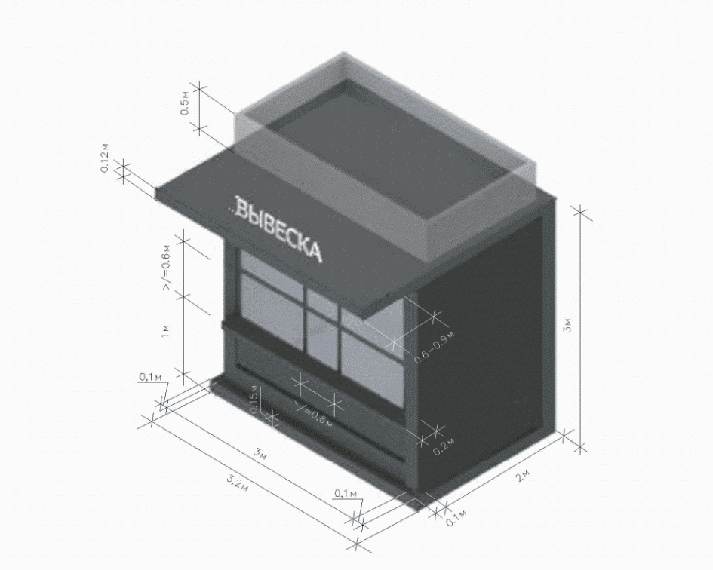

Приложение N 2
к Дизайн-коду Савинского сельского поселения по размещению нестационарных торговых объектов и сезонных (летних) кафе

ТИПОВОЕ ОФОРМЛЕНИЕ ВНЕШНЕГО ВИДА КИОСКА ПЛОЩАДЬЮ 8 КВ. М

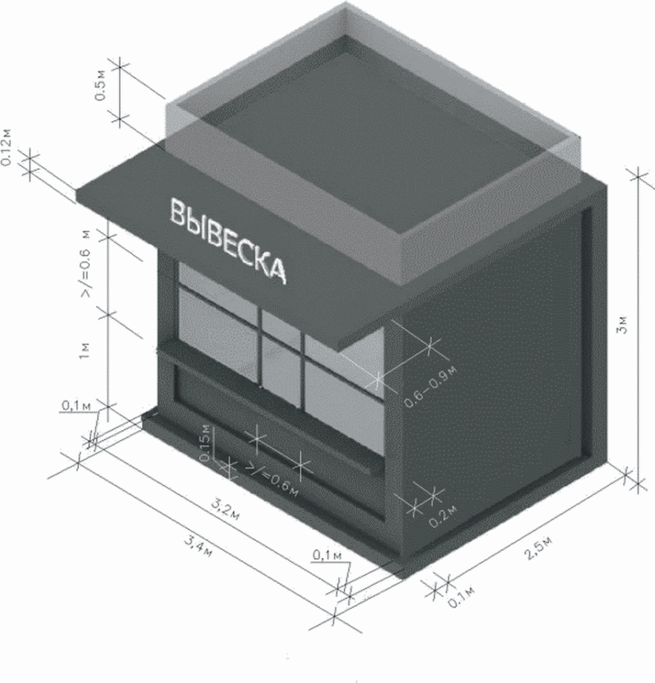

Приложение N 3
к Дизайн-коду Савинского сельского поселения по размещению нестационарных торговых объектов и сезонных (летних) кафе

ТИПОВОЕ ОФОРМЛЕНИЕ ВНЕШНЕГО ВИДА КИОСКА ПЛОЩАДЬЮ 10 КВ. М

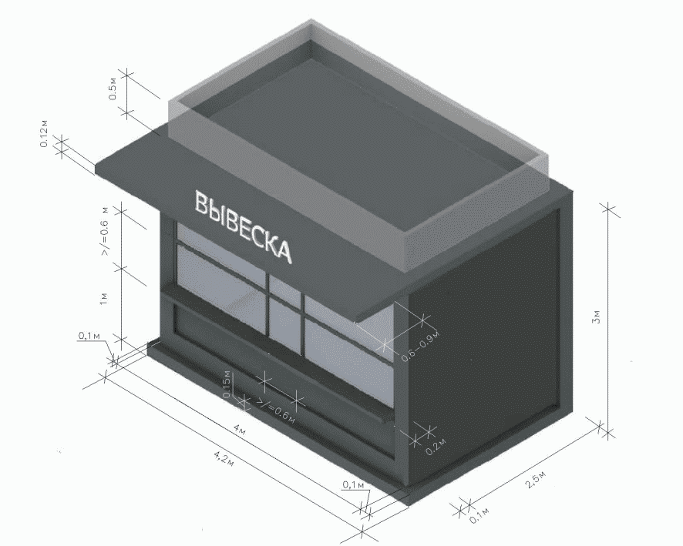

Приложение N 4
к Дизайн-коду Савинского сельского поселения по размещению нестационарных торговых объектов и сезонных (летних) кафе

ТИПОВОЕ ОФОРМЛЕНИЕ ВНЕШНЕГО ВИДА ПАВИЛЬОНА ПЛОЩАДЬЮ 10 КВ. М

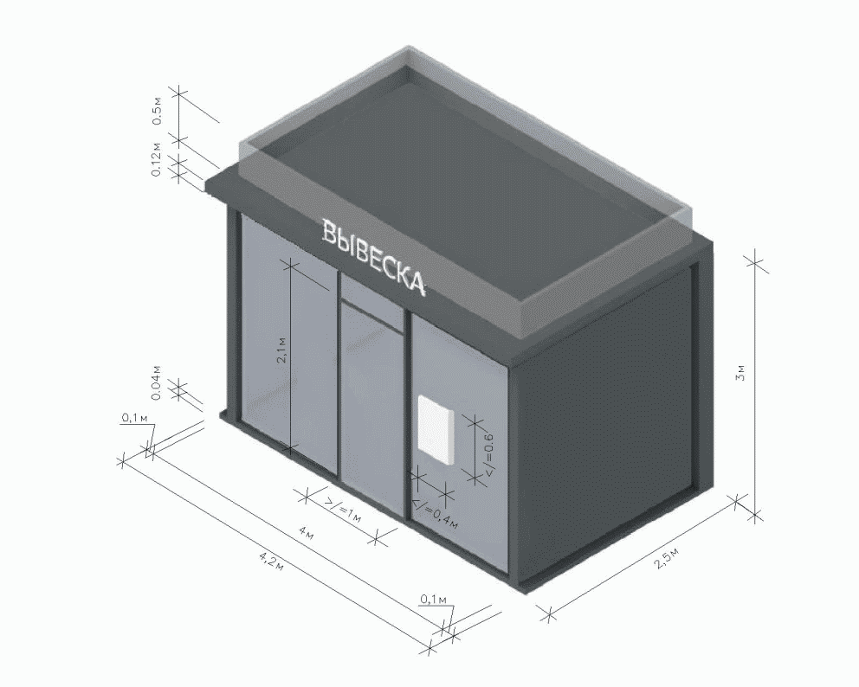

Приложение N 5
к Дизайн-коду Савинского сельского поселения по размещению нестационарных торговых объектов и сезонных (летних) кафе

ТИПОВОЕ ОФОРМЛЕНИЕ ВНЕШНЕГО ВИДА ПАВИЛЬОНА ПЛОЩАДЬЮ 15 КВ. М

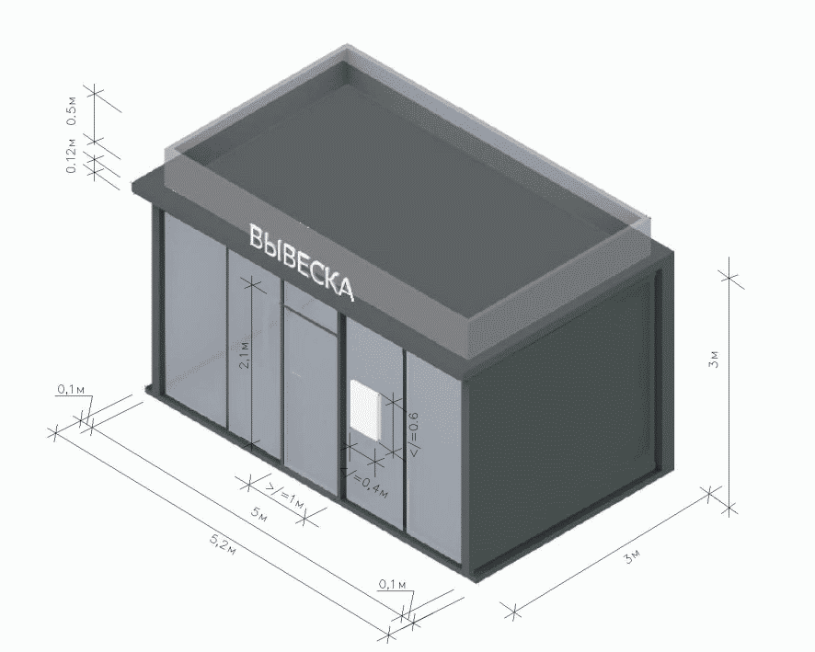

Приложение N 6
к Дизайн-коду Савинского сельского поселения по размещению нестационарных торговых объектов и сезонных (летних) кафе

ТИПОВОЕ ОФОРМЛЕНИЕ ВНЕШНЕГО ВИДА ТОРГОВОГО АВТОМАТА

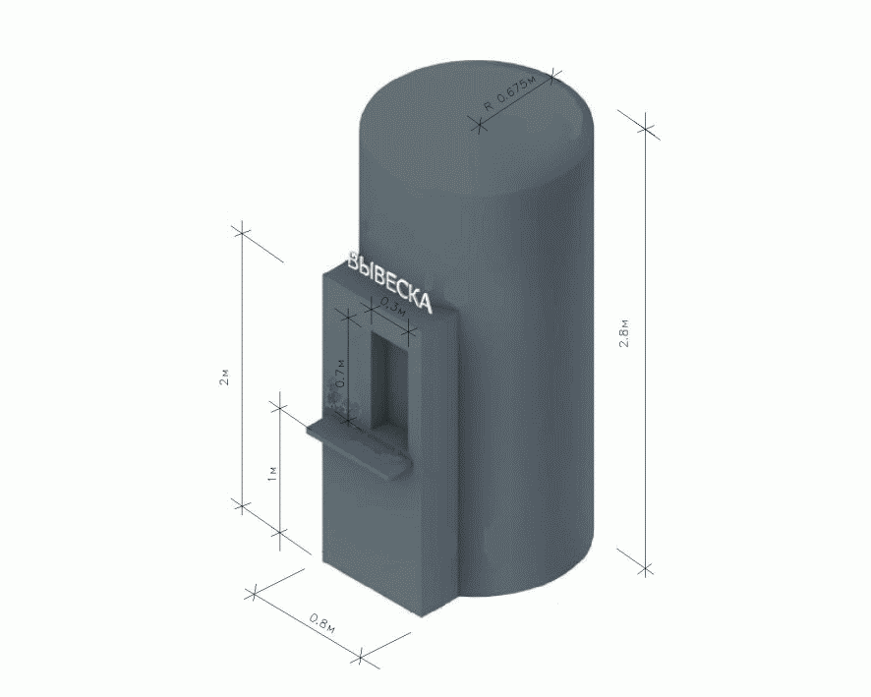

Приложение N 7
к Дизайн-коду Савинского сельского поселения по размещению нестационарных торговых объектов и сезонных (летних) кафе

ТИПОВОЕ ОФОРМЛЕНИЕ ВНЕШНЕГО ВИДА ТОРГОВОЙ ПАЛАТКИ

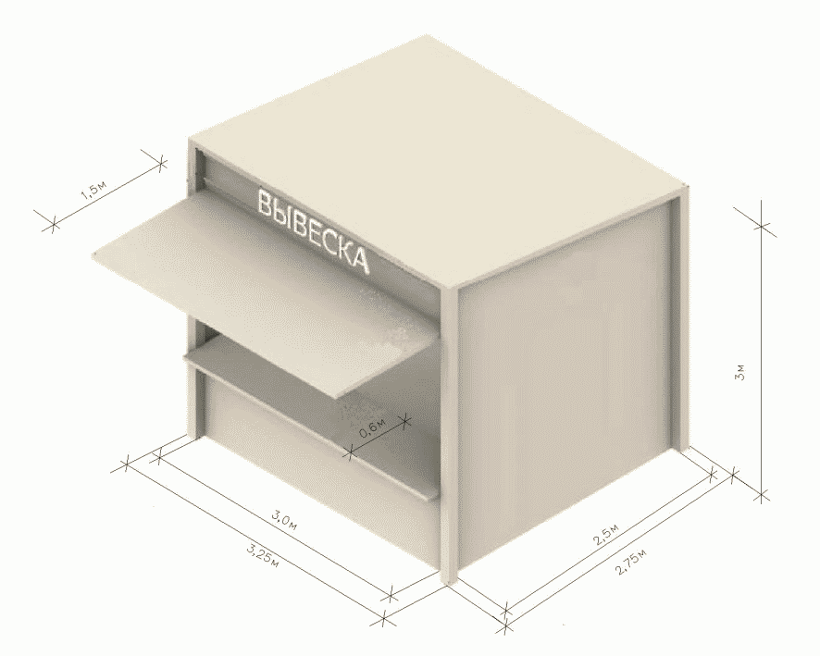

Приложение III

Утвержден
Постановлением Администрации Савинского сельского поселения от 18.12.2023 № 940

Порядок демонтажа нестационарных торговых объектов
Общие положения

1.1. Настоящий Порядок определяет комплекс мероприятий, связанных с выявлением и демонтажем незаконно размещенных на территории Савинского сельского поселения нестационарных объектов, предназначенных для осуществления торговли, общественного питания, оказания услуг (павильоны, киоски, лотки, торговые автоматы, торговые галереи и т.п.) и нестационарных объектов оказания услуг (далее – НТО).
1.3. К незаконно размещенным на территории Савинского сельского поселения НТО, относятся:
1.3.1. НТО, размещенные в непредусмотренных утвержденной схемой расположения НТО, местах;
1.3.2. НТО, размещенные в отсутствие документов, являющихся основанием для размещения таких объектов, оформленных в порядке, установленном нормативными правовыми актами Российской Федерации, муниципальными правовыми актами, в случае, если срок действия документов, являющихся основанием для размещения данных объектов, истек, или в нарушение требований таких документов.
1.3.3. НТО, внешний вид и архитектурное решение которых не соответствуют установленным муниципальными правовыми актами требованиям.
1.3.4. НТО, размещенные в местах, в которых действующим законодательством размещение таких объектов не допускается.
1.3.5. НТО, размещенные на земельных участках, вид разрешенного использования которых не предусматривает возможности размещения на них НТО.
1.3.6 НТО, не соответствующие требованиям к размещению НТО и сезонных (летних) кафе, установленных Дизайн-кодом Савинского сельского поселения по размещению нестационарных торговых объектов и сезонных (летних) кафе.

2. Основания и очередность демонтажа НТО.

2.1. Основанием для демонтажа НТО, является установление факта их незаконного размещения либо размещения после истечения срока действия документов, являвшихся основанием для размещения таких объектов.
Незаконное размещение НТО, устанавливается решением Комиссии по проведению мероприятий, связанных с выявлением и демонтажем нестационарных торговых объектов, расположенных на земельных участках, в зданиях, строениях, сооружениях, находящихся в муниципальной собственности, а также на земельных участках, государственная собственность на которые не разграничена, находящихся на территории Савинского сельского поселения (далее - Комиссия), которая создается постановлением администрации.
2.2. В первую очередь подлежат демонтажу НТО, размещенные в местах, где их расположением созданы препятствия к проезду специального транспорта (противопожарного и иного), проведению реконструкции и иных работ, связанных с обеспечением жизнедеятельности населения, на детских и спортивных площадках, в скверах, парках, элементах благоустройства, в местах расположения объектов инженерной инфраструктуры, а также иных местах общего пользования.
2.3. Очередность демонтажа НТО, может быть изменена при наличии мотивированных обращений граждан и юридических лиц в администрацию Савинского сельского поселения.
2.4. При демонтаже НТО, выполняются мероприятия по отключению их от сетей инженерно-технического обеспечения, перемещению на специально отведенную территорию для временного хранения с сохранением за владельцем права владения на демонтируемые объекты.

3. Выявление НТО, подлежащих демонтажу.

3.1. Выявление незаконно размещенных НТО, на территории Савинского сельского поселения осуществляется на основании проводимых объездов территории, обращений граждан, юридических лиц, индивидуальных предпринимателей, информации органов государственной власти, органов местного самоуправления, содержащих сведения о неправомерном размещении НТО.
Организация работы по выявлению незаконно размещенных НТО, на территории Савинского сельского поселения, проверке поступившей информации, а также сбору и оформлению необходимых для осуществления демонтажа НТО, документов возлагается на сотрудников администрации.
3.2. Выезд на место размещения НТО, осуществляется сотрудниками администрации в составе не менее 2 человек.

3.3. Выявление незаконно размещенных НТО, производится сотрудниками администрации путем составления акта о выявлении незаконно размещенного НТО, по форме согласно Приложению 1 к настоящему Порядку. В акте указываются:

- дата и место составления акта;

- адрес ближайшего строения, рядом с которым расположен НТО;

- полное описание НТО, (строительный материал, цвет, размер, т.д.).

К акту прилагаются план размещения НТО, и фото нестационарного объекта. Если несколько НТО, расположены в одном месте, то на каждый объект составляется акт, присваивается свой номер с нанесением на план и фиксацией на фото.

3.4. В течение 3 рабочих дней с момента составления акта о выявлении незаконно размещенного НТО сотрудники администрации передают Комиссии акт о выявлении незаконно размещенного НТО для рассмотрения и принятия решения о необходимости демонтажа НТО.

3.5. В течение 5 рабочих дней с момента получения акта о выявлении незаконно размещенного НТО Комиссия обеспечивает его рассмотрение и принятие решения о необходимости демонтажа НТО.

3.6. Решение Комиссии должно содержать:

3.6.1. Основания принятия решения.

3.6.2. Срок демонтажа (добровольного и принудительного) НТО.

3.6.3. Информацию о необходимости размещения в официальном печатном средстве массовой информации Савинского сельского поселения, на официальном сайте Савинского сельского поселения в информационно-телекоммуникационной сети Интернет и непосредственно на НТО извещения о демонтаже. Извещение о демонтаже составляется по форме согласно приложению 2 к настоящему Порядку.

3.6.4. Место и срок временного хранения.

К решению прилагаются акт о выявлении незаконно размещенного НТО план размещения нестационарного объекта и его фото.

3.7. В течение 5 рабочих дней с даты принятия решения о демонтаже Комиссия обеспечивает подготовку извещения о демонтаже и его размещение в официальном печатном средстве массовой информации Савинского сельского поселения, на официальном сайте Савинского сельского поселения в информационно-телекоммуникационной сети Интернет, а также непосредственно на НТО.

В извещении указывается:

3.7.1. Требование о необходимости в течение срока, установленного в п. 3.6.2 настоящего Порядка, добровольно осуществить демонтаж НТО.

3.7.2. Об осуществлении принудительного демонтажа НТО на специально организованную для хранения площадку в случае отказа владельца НТО в добровольном порядке освободить земельный участок от НТО.

3.7.3. О месте и сроке хранения демонтированного НТО (его составных частей), перечне документов, необходимых для возврата владельцу находящегося на хранении НТО.

3.8. Извещение о демонтаже незаконно размещенного НТО размещается непосредственно на НТО о чем составляется акт по форме согласно Приложению III к настоящему Порядку. К акту прилагаются копия извещения о демонтаже и фото НТО.

3.9. Владелец НТО обязан выполнить требование о демонтаже НТО добровольно за счет собственных средств в срок не позднее 10 рабочих дней с момента размещения извещения о демонтаже непосредственно на НТО.

3.10. Срок, установленный в пункте 3.9 настоящего Порядка, для добровольного выполнения владельцем требования о демонтаже НТО может быть изменен Комиссией, если до его окончания от владельца НТО в администрацию сельского поселения поступит мотивированное обращение о продлении срока и заключении между сторонами соглашения о добровольном демонтаже НТО. При этом общий срок для добровольного выполнения владельцем требования о демонтаже НТО не может превышать 30 календарных дней с момента размещения извещения о демонтаже непосредственно на НТО.

3.11. Если по истечении срока, установленного в пунктах 3.9 - 3.10, требование о демонтаже НТО не будет выполнено в добровольном порядке, демонтаж НТО осуществляется в принудительном порядке за счет средств бюджета сельского поселения с последующим возмещением владельцем НТО затраченных бюджетных средств в добровольном порядке в течение 30 дней со дня получения извещения о демонтаже.

3.12. Администрация сельского поселения вправе обратиться в суд для принудительного взыскания в случае неисполнения возмещения владельцем НТО средств, указанных в пункте 3.11.

3.13. В целях оказания содействия в обеспечении общественного порядка при проведении мероприятий, связанных с демонтажем НТО Комиссия вправе обратиться в органы внутренних дел России.

3.14. В случае наступления ситуаций аварийного характера (пожар, наводнение, прорыв водо-, тепло-, газокоммуникаций, повреждения на кабельных трассах, трансформаторных подстанциях и т.п.), когда ликвидации аварии мешают НТО владельцы которых неизвестны, а промедление при ликвидации аварии грозит нарушением жизнеобеспечения населения, такие НТО подлежат демонтажу с места аварии без решения Комиссии и соответствующего извещения. В этих случаях НТО демонтируется силами организации, осуществляющей эксплуатацию инженерных сетей, совместно с представителями управления жилищно-коммунального хозяйства, иных заинтересованных лиц с составлением акта о демонтаже нестационарных объектов согласно приложению 4 к настоящему Порядку с соблюдением требований пунктов 4.2 - 4.5 настоящего Порядка.

3.15. В случае если незаконно размещенные на земельном участке объекты были зарегистрированы как объекты недвижимого имущества (право собственности на которые зарегистрировано в установленном законом порядке), Комиссия принимает решение о направлении в суд искового заявления об освобождении земельного участка от незаконно размещенных на нем объектов недвижимого имущества.

4. Мероприятия по демонтажу НТО в случае, если владелец не выполнил требование о его добровольном демонтаже

4.1. Демонтаж НТО производится лицом, с которым администрацией сельского поселения заключен муниципальный контракт на выполнение работ по демонтажу, перемещению и хранению незаконно размещенных НТО (далее - Организация), в присутствии членов Комиссии в количестве не менее 3 человек и сотрудников ОМВД России.

4.2. В случае отсутствия владельца НТО либо в случае отказа владельца НТО от вывоза товаров, оборудования или иного имущества, находящегося в НТО либо в случае, если демонтаж НТО невозможен без нанесения ущерба назначению указанного объекта, специалисты Организации, не допуская излишних (не вызванных необходимостью) повреждений имущества, производят открытие двери, иного проема, позволяющего пройти внутрь НТО. Члены Комиссии производят опись и фотофиксацию имущества, расположенного в нестационарном объекте, опечатывают объект, присваивают объекту уникальный номер, идентифицирующий объект на время его хранения.

4.3. Акт о демонтаже незаконно размещенного НТО составляется по форме согласно приложению 4 к настоящему Порядку. Опись имущества является приложением к акту о демонтаже незаконно размещенного НТО.

4.4. Демонтированный НТО подлежит вывозу в место хранения демонтированных нестационарных объектов, где Организацией обеспечивается хранение НТО и находящегося в нем на момент демонтажа имущества.

4.5. Администрация сельского поселения и Организация не несут ответственности за товары, пришедшие в негодность в течение срока перевозки и хранения по причине истечения срока реализации или нарушения условий хранения.

5. Хранение демонтированных НТО и находящегося внутри них имущества

5.1. Демонтированный НТО и находящееся в нем на момент демонтажа имущество согласно описи имущества подлежат возврату владельцу с учетом его естественного ухудшения, естественной убыли или иного изменения вследствие ее естественных свойств после возмещения им расходов администрации Савинского сельского поселения, связанных с мероприятиями по демонтажу, перемещению и хранению НТО. Расходы администрации сельского поселения, указанные в настоящем пункте, подлежат возмещению в полном объеме владельцем НТО в добровольном или судебном порядке.
5.2. Владелец НТО в целях возврата ему находящегося на хранении НТО (его составляющих элементов) и имущества, находившегося в демонтированном НТО (далее - Объект), обращается с заявлением в администрацию Савинского сельского поселения, к которому прилагаются следующие документы:
1) документ, удостоверяющий личность (в случае, если владельцем Объекта является физическое лицо);
2) документ или нотариально заверенная копия документа, подтверждающего полномочия представителя владельца Объекта (при обращении с заявлением представителя владельца Объекта, в том числе представителя юридического лица);
3) документы или заверенные копии документов, подтверждающие принадлежность Объекта владельцу;
4) согласие заявителя (уполномоченного представителя) на обработку персональных данных (приложение 6 к настоящему Порядку).
Непредставление полного комплекта документов, указанных в данном пункте, является основанием для отказа в принятии заявления.
В течение 30 рабочих дней со дня получения заявления и документов, соответствующих требованиям настоящего пункта, администрация Савинского сельского поселения вручает или направляет владельцу Объекта уведомление о расходах, понесенных администрацией сельского поселения в связи с демонтажем, перемещением и хранением Объекта.
Владелец Объекта в течение 30 календарных дней с даты получения уведомления о расходах, понесенных в связи с демонтажем, перемещением и хранением Объекта, в добровольном порядке возмещает в бюджет сельского поселения стоимость таких расходов.
В случае отказа владельцем Объекта от добровольного возмещения расходов, связанных с демонтажем, перемещением и хранением Объекта, расходы взыскиваются в судебном порядке.
5.3. Администрация Савинского сельского поселения в течение 30 рабочих дней с даты получения от владельца НТО, заявления и комплекта документов, указанных в пункте 5.2 настоящего Порядка, принимает решение о возврате Объекта либо об отказе в возврате Объекта и информирует владельца о принятом решении.
5.4. Основаниями для отказа в выдаче Объекта являются непредставление владельцем документов, подтверждающих принадлежность ему НТО, и (или) представление документов, содержащих недостоверные сведения, и (или) не возмещение владельцем расходов администрации Савинского сельского поселения, связанных с мероприятиями по демонтажу, перемещению и хранению НТО.
5.5. В случае принятия администрацией Савинского сельского поселения решения о возврате Объекта владелец Объекта в течение 7 рабочих дней с момента принятия администрацией сельского поселения решения обязан принять Объект по акту приема-передачи.
5.6. В случае если в течение 3 месяцев с даты передачи Объекта (либо его составляющих элементов и имущества, находившегося в демонтированном Объекте) на хранение администрацией Савинского сельского поселения не принято решение о возврате владельцу Объекта либо если в срок, предусмотренный пунктом 5.5 настоящего Порядка, владелец Объекта не принял его по акту приема-передачи, администрация сельского поселения обращается в суд с заявлением о признании Объекта бесхозяйным в соответствии с действующим законодательством и утилизации.
5.7. Вывоз подлежащего утилизации Объекта с площадки временного хранения в специально отведенные места утилизации (пункты утилизации) осуществляется Организацией.
5.8. Утилизация Объекта осуществляется Организацией, привлекаемой администрацией сельского поселения в порядке, установленном Федеральным законом от 05.04.2013 № 44-ФЗ "О контрактной системе в сфере закупок товаров, работ, услуг для обеспечения государственных и муниципальных нужд" (далее - пункт утилизации). Пункт утилизации должен удовлетворять следующим требованиям:
- иметь лицензию на деятельность по сбору, использованию, обезвреживанию, транспортировке, размещению опасных отходов II-IV классов опасности;
- иметь лицензии на заготовку, переработку и реализацию лома черных и цветных металлов либо договоры с предприятиями, обладающими вышеуказанными лицензиями.
5.9. Вывоз Объекта на пункт утилизации завершается составлением акта (в 3 экземплярах), подписанного представителями пункта утилизации, администрации сельского поселения и Организации.
5.10. Администрация Савинского сельского поселения передает пункту утилизации Объект как материалы. Право собственности на результат утилизации и дальнейшей переработки переходит к пункту утилизации после полного перечисления оплаты стоимости переданных материалов в бюджет Савинского сельского поселения.
5.11. Утилизацию Объекта в случае, предусмотренном пунктом 5.6 настоящего Порядка, обеспечивает администрация сельского поселения за счет средств бюджета сельского поселения, выделяемых для указанных целей в установленном порядке.

6. Заключительные положения.

6.1. Обеспечение деятельности Комиссии осуществляется в зависимости от вида незаконно установленного НТО отделом потребительского рынка и услуг.
6.2. Освобожденная от демонтированных НТО территория подлежит благоустройству в соответствии с правилами благоустройства территории Савинского сельского поселения.
6.3. Споры, возникающие в результате демонтажа НТО разрешаются в установленном законом порядке.

Приложение 1
К Порядку демонтажа
нестационарных торговых объектов,
не соответствующих Дизайн-коду

АКТ О ВЫЯВЛЕНИИ НЕЗАКОННО РАЗМЕЩЕННОГО НЕСТАЦИОНАРНОГО ТОРГОВОГО ОБЪЕКТА
(примерная форма)
_________________________ "___" __________ 20__ г.

Представители Администрации Савинского сельского поселения в составе: _____________________________________________________________________
_________________________________________________________________________
составили настоящий акт о том, что по адресу: ________________________________________________________________________
___________________________________________________________________________________________________________________________________________________
(указывается адрес объекта либо привязка к близлежащим объектам
капитального строительства, земельным участкам, имеющим адресную привязку)

расположен нестационарный торговый объект, предназначенный для: ___________________________________________________________________________
___________________________________________________________________________
Описание нестационарного торгового объекта, ________________________________________________________________________
____________________________________________________________________________________________________________________________________________________
(указываются вид и полное описание: строительный материал, цвет, размер и т.д.)

К акту прилагаются:
- план размещения нестационарного торгового объекта
- фото нестационарного торгового объекта

Ф.И.О. и подписи представителей:

Приложение 2
К Порядку демонтажа
нестационарных торговых объектов,
не соответствующих Дизайн-коду

ИЗВЕЩЕНИЕ О ДЕМОНТАЖЕ
(примерная форма)
__________________ "___" __________ 20__ г.

В соответствии с Порядком демонтажа нестационарных торговых объектов, нестационарного объекта оказания услуг утвержденных постановлением Администрации Савинского сельского поселения от 18.12.2023 № 940, на основании решения Комиссии по проведению мероприятий, связанных с выявлением и демонтажем нестационарных торговых объектов, расположенных на земельных участках, в зданиях, строениях, сооружениях, находящихся в муниципальной собственности, а так же на земельных участках, государственная собственность на которые не разграничена, находящихся на территории Савинского сельского поселения от _____________ № ________ о демонтаже нестационарного торгового объекта, владельцу нестационарного торгового объекта, до __________ необходимо добровольно демонтировать _______________________________________________________________
(указывается вид объекта)
размещенный по адресу _______________________________________________________
____________________________________________________________________________
(указывается адрес либо привязка к близлежащим объектам
капитального строительства, земельным участкам)

В случае невыполнения требования о демонтаже в указанный срок нестационарный торговый объект, будет демонтирован в принудительном порядке и вывезен на место временного хранения____________________________________________________________________
(указывается адрес)
Возврат нестационарного торгового объекта, и находящегося в нем имущества владельцу производится в течение срока хранения (3 месяца) на основании письменного обращения и документов, подтверждающих владение нестационарным торговым объектом.
Невостребованный нестационарный торговый объект, и имущество в указанный срок хранения подлежат утилизации.
По всем вопросам обращаться в ____________________________________________________________________________
по телефону _________________________

Приложение 3
К Порядку демонтажа
нестационарных торговых объектов,
не соответствующих Дизайн-коду

АКТ О РАЗМЕЩЕНИИ ИЗВЕЩЕНИЯ
(примерная форма)
__________________________ "___" ___________ 20__ г.
Настоящий акт составлен о том, что на нестационарном торговом объекте, по адресу:
________________________________________________________________
_________________________________________________________________
_________________________________________________________________
(указывается вид нестационарного объекта)

размещено извещение о демонтаже.

К акту прилагаются копия извещения и фото.
Ф.И.О. и подписи членов Комиссии:

Приложение 4
К Порядку демонтажа
нестационарных торговых объектов,
не соответствующих Дизайн-коду
АКТ О ДЕМОНТАЖЕ
(примерная форма)
________________ "___" ___________ 20__ г.

Настоящий акт составлен о том, что на основании решения Комиссии по проведению мероприятий, связанных с выявлением и демонтажем нестационарных торговых объектов, расположенных на земельных участках, в зданиях, строениях, сооружениях, находящихся в муниципальной собственности, а также на земельных участках, государственная собственность на которые не разграничена, находящихся на территории муниципального образования, о демонтаже нестационарного торгового объекта от___________ № _____, в связи с тем, что не выполнено требование о демонтаже в срок, указанный в извещении от _______________ № _____________, незаконно размещенный нестационарный торговый объект, ___________________________________________________________________________,
(указываются вид и полное описание: строительный материал, цвет, размер, т.д.)
расположенный _____________________________________________________________________
____________________________________________________________________________,
(указывается адрес объекта либо привязка к близлежащим объектам
капитального строительства, земельным участкам, имеющим адресную привязку)
демонтирован.

Произведено вскрытие нестационарного торгового объекта, работниками организации, уполномоченной произвести демонтаж, в присутствии членов Комиссии и представителя полиции, о чем делается соответствующая отметка:
___________________________________________________________________________.
При вскрытии нестационарного торгового объекта, составлена опись находящегося в нем имущества и сделаны фотографии. Опись находящегося в нем имущества прилагается на ___________ листе(ах).
Демонтированный нестационарный торговый объект, находящееся в нем имущество вывезены на временное место хранения демонтированных нестационарных торговых объектов по адресу:
___________________________________________________________________________
___________________________________________________________________________
(место нахождения специализированной площадки)
Члены Комиссии: ______________________________ (должность, Ф.И.О., подпись)
Представитель полиции: _______________________ (должность, Ф.И.О., подпись)
Представитель организации: ___________________ (должность, Ф.И.О., подпись)
Приложение 5
К Порядку демонтажа
нестационарных торговых объектов,
не соответствующих Дизайн-коду
АКТ N ___________ О ВОЗВРАТЕ ВЛАДЕЛЬЦУ ДЕМОНТИРОВАННОГО НЕЗАКОННО РАЗМЕЩЕННОГО НЕСТАЦИОНАРНОГО ТОРГОВОГО ОБЪЕКТА,
(примерная форма)
__________________ "___" __________ 20__ г.
Время ___ час. ___ мин.
____________________________________________________________________________
(наименование организации)
в присутствии членов Комиссии в составе: ___________________________________________
____________________________________________________________________________
____________________________________________________________________________
и ____________________________________________________________________________
____________________________________________________________________________
(Ф.И.О. гражданина, индивидуального предпринимателя или уполномоченного
представителя юридического лица)

осуществили возврат демонтированного незаконно размещенного объекта
___________________________________________________________________________,
(описание объекта, идентификационный номер)
переданного на хранение по адресу: ____________________________________________________________________________
____________________________________________________________________________
Демонтаж и перемещение вышеуказанного объекта были произведены на основании акта № _____ от ________ о демонтаже незаконно размещенного нестационарного торгового объекта.
Внешнее состояние объекта на день возврата владельцу: ___________________________
____________________________________________________________________________
____________________________________________________________________________
Разборка незаконно размещенного нестационарного торгового объекта, не производилась (производилась) (нужное подчеркнуть).
Приложение к настоящему акту о возврате владельцу вышеуказанного демонтированного и перемещенного объекта:
- опись находящегося в незаконно размещенном объекте в день демонтажа и перемещения имущества (в случае его наличия).
Подписи:
Приложение 6
К Порядку демонтажа
нестационарных торговых объектов,
не соответствующих Дизайн-коду
ФОРМА СОГЛАСИЯ ЗАЯВИТЕЛЯ (ВЛАДЕЛЬЦА, УПОЛНОМОЧЕННОГО ПРЕДСТАВИТЕЛЯ) ДЕМОНТИРОВАННОГО И ПЕРЕМЕЩЕННОГО НЕСТАЦИОНАРНОГО ТОРГОВОГО ОБЪЕКТА, НА ОБРАБОТКУ ПЕРСОНАЛЬНЫХ ДАННЫХ
(примерная форма)
Я, _________________________________________________________________,
(Ф.И.О.)
зарегистрированный(ая) по адресу: ________________________________________,
________________________________________________________________.
Паспорт ______________ (серия, номер, кем и когда выдан) ___________
_________________________________________________________________.
В соответствии с Федеральным законом от 27.07.2006 № 152-ФЗ «О персональных данных» даю свое согласие Администрации Савинского сельского поселения на автоматизированную, а также без использования средств автоматизации обработку, включая сбор, запись, систематизацию, накопление, хранение, уточнение (обновление, изменение), извлечение, использование, передачу (распространение, предоставление, доступ, обезличивание, блокирование, удаление, уничтожение) моих персональных данных, а именно: паспортные данные, данные объекта(собственник, владелец, уполномоченный представитель).
Настоящее согласие действует со дня его подписания в течение неопределенного срока.
Согласие может быть отозвано мною в любое время на основании моего письменного заявления.
"___" ____________ 20___ г. ________________________ (подпись)

